Санкт-Петербургский государственный университет

***ТЕБЕНЬКОВА Наталья Алексеевна***

**Выпускная квалификационная работа**

***Скорость уплотнения снежной толщи в районе станции Восток (центральная Антарктида)***

Направление 05.03.02 «География»

Основная образовательная программа СВ.5019.2015 «География»

Профиль «Физическая и эволюционная география»

Научный руководитель:

доцент кафедры физической географии

и ландшафтного планирования,

Институт Наук о Земле,

Екайкин А. А.

Рецензент:

Государственный научный центр

"Арктический и антарктический

научно-исследовательский институт",

заведующий ЛИКОС ААНИИ,

к.г.н. Липенков В. Я.

Санкт-Петербург

2019

# Содержание

Содержание 2

Введение 3

Глава 1. Физико-географическое описание района исследования 5

Глава 2. Скорость уплотнения снежной толщи в Центральной Антарктиде 11

2.1 Механизмы и стадии уплотнения снежной толщи 11

2.2 Моделирование процессов уплотнения 13

2.3 Влияние уплотнения снега на результаты инструментальных измерений скорости накопления снега 15

Глава 3. Вертикальный профиль плотности снега в шурфах на станции Восток 18

3.1 База данных по плотности снега и обработка данных 18

3.2 Сопоставление профиля плотности снежной толщи с результатами расчетов по моделям процессов уплотнения 25

3.3 Расчёт скорости уплотнения 28

3.4 Расчёт скорости уплотнения по данным о вертикальном распределении плотности снежной толщи 30

3.5 Инструментальное определение скорости уплотнения снежной толщи. Описание эксперимента 33

Глава 4. Расчёт поправки на уплотнение снежной толщи на станции Восток 36

4.1 Расчёт итоговой поправки 36

4.2 Значения приростов и скорости накопления снежной толщи с учётом итоговой поправки 38

Заключение 42

Список литературы 44

Приложение 1. Условные обозначения 47

# Введение

Изучение Антарктиды в наше время занимает особое место в науках о Земле. Учёные со всего мира исследуют ледниковый покров Антарктиды, климат, подледниковые озёра. Этот материк оказывает огромное влияние на климат всей планеты, на систему течений, является наиболее значимым резервуаром пресной воды для всего человечества. Поэтому необходимо понимать процессы, происходящие в Антарктиде, как они развиваются, и что оказывает на них влияние. Ввиду современных глобальных изменений климата, особое внимание оказывается ледниковым горным системам и покровному оледенению планеты. Потеря массы этих ледниковых массивов отражается на уровне мирового океана. Крупнейший центр покровного оледенения – Антарктида – изучается максимально подробно. Баланс массы Антарктиды зависит от многих параметров – учитываются современные изменения температуры, количество осадков, таяние в прибрежных областях, откалывание айсбергов. В расчёте баланса массы внутриконтинентальных районов Антарктиды наибольшее значение имеют *снегомерные наблюдения*.

Снегомерные наблюдения в Антарктиде, особенно в её центральной части, связаны с различными трудностями. Там технически сложно измерять снегонакопление, не нарушив естественного залегания снега, фиксировать изменения плотности с глубиной, также задача усложняется малым количеством атмосферных осадков. Поэтому знания о балансе массы, о сезонности, временной и пространственной изменчивости снегонакопления у нас ограничены. Существует много различных способов измерения аккумуляции снега. Простейший, и наиболее часто используемый метод – снегомерные наблюдения с использованием вех. Он позволяет сделать оценку местного или регионального распределения баланса массы. Используют как и одиночные вехи (что даёт грубую, приближённую оценку), так и полигоны с вехами и профили. В рамках этих методов с определённой частотой (каждый месяц, год) измеряют превышение снегомерной вехи над поверхностью снега. В таких измерениях не учитывается уплотнение снежной толщи. Получается, что значения прироста высоты снежного покрова по наблюдениям на снегомерных вехах имеют систематический сдвиг относительно истинных значений (занижены) из-за уплотнения снежной толщи.

Проблема коррекции результатов снегомерных наблюдений признаётся актуальной (Takahashi, Kameda, 2007; Екайкин и др., 1998; Eisen et al., 2008), но никаких определённых алгоритмов для расчёта поправки на уплотнение пока не существует. Большинство данных публикуется без этой поправки. Это систематически заниженное снегонакопление используется в дальнейшем при составлении климатических моделей, при их проверке и при различных прогнозах. Чтобы получать достоверные данные, правильно обрабатывать результаты снегомерных наблюдений и использовать их в последующих исследованиях необходимо уметь рассчитывать эту поправку.

Цель данной работы: определить поправку в результаты инструментальных наблюдений за скоростью накопления снега в центральной Антарктиде (станция Восток) на уплотнение снега двумя независимыми способами и разработать алгоритм расчёта этой поправки для любой точки центральной Антарктиды.

Для достижения этой цели необходимо решить следующие задачи:

1. Создать базу данных о вертикальном распределении плотности снега в интервале глубины 0-5 м по данным снежных шурфов в районе станции Восток;
2. Рассчитать осреднённый профиль плотности снежной толщи на станции Восток и её окрестностях в этом интервале и определить его статистические параметры;
3. Определить, меняется ли во времени вертикальный профиль плотности (для двух временн*ы*х интервалов: 1980-1999 гг. и 2000-2017 гг.), определить зависимость скорости уплотнения снега от глубины;
4. Сопоставить реально наблюдаемую скорость уплотнения снега с результатами расчётов по упрощённой модели уплотнения Херрона-Лонгвея и по физической модели Саламатина и др.;
5. Обработать результаты многолетнего эксперимента по инструментальному измерению скорости уплотнения снега на станции Восток;
6. Сопоставить результаты определения скорости уплотнения снега по двум методам;
7. Вычислить поправку на уплотнение снега на станции Восток и посчитать значения скорости снегонакопления с учётом этой поправки.
8. Разработать универсальный алгоритм расчёта скорости уплотнения снежной толщи с использованием моделей уплотнения для любой точки центральной Антарктиды.

# Глава 1. Физико-географическое описание района исследования

Антарктида является самым южным континентом, центр её практически совпадает с южным географическим полюсом Земли. Берега Антарктиды омывают моря Южного океана. Площадь материка без шельфовых ледников 12,295 млн. км2, территория всей Антарктиды с шельфовыми ледниками составляет 13,924 млн. км² (Fretwell et al., 2013). Материк, за незначительными исключениями, полностью покрыт льдом. Береговая линия Антарктиды располагается в среднем вдоль параллели 71° ю.ш. Около половины всей длины береговой линии образовано внешними краями шельфовых ледников, которые находятся на плаву, около 40% длины всех ледяных берегов составляет край наземного покрова и до 10% – краевая часть выводных ледников (Аверьянов, 1990).

Объём всего ледника, включая шельфовые ледники, составляет 26,92 млн. км3 (Fretwell et al., 2013). От уровня океана и до центра материка ледниковый покров повышается. От береговой линии начинается резкое увеличение высоты, крутые обрывы, которые сменяются более плавным повышением ближе к центру. Масса льда наземного покрова ввиду своих вязкопластических свойств равномерно заполняет все неровности ложа. Средняя высота поверхности ледникового покрова Антарктиды над уровнем моря равна 2040м (Слевич, 1985), по этим показателям Антарктида является высокогорной страной – более 56% её площади представляет поверхность с абсолютными высотами более 2км (Аверьянов, 1990). Максимальная толщина ледникового покрова достигает 4776м в точке, где коренные породы опущены на 2341м ниже уровня моря (Drewry, 1983). Самая высокая точка континента – 4892м, она находится на массиве Винсон в горах Элсуорт.

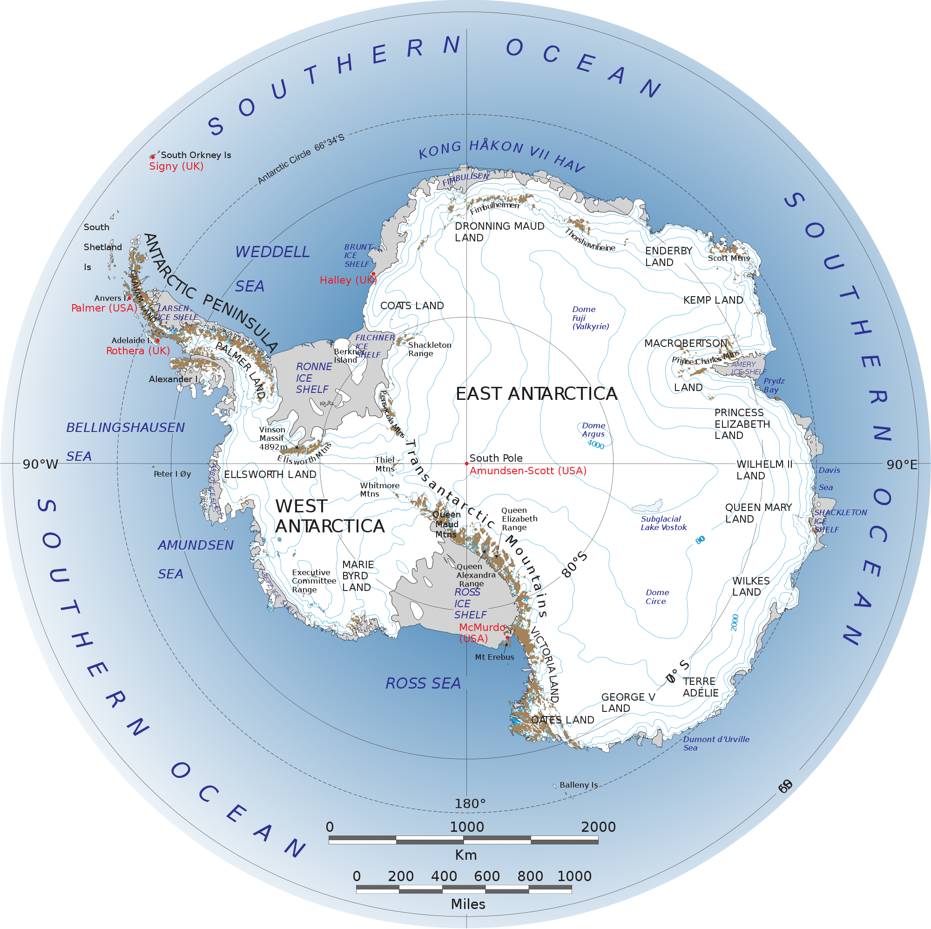

Рис 1. Физическая карта Антарктиды.

По геолого-геофизическим признакам материк традиционно делится на 2 части – Восточную Антарктиду площадью 10,6 * 106 км2 и Западную Антарктиду площадью 3,3 * 106 км2. Геоморфологическая граница между ними проводится между горами Пенсакола и Хорлик. Восточно-Антарктический ледниковый щит является более обширным и мощным, в нём заключено более 80% объёма всего антарктического льда. В центре щита существуют повышения, которые называются «куполами». На таких куполах основано несколько станций, ведутся различные наблюдения и исследования. Западно-Антарктический ледниковый щит в 3,2 раза меньше по площади и вдвое ниже и тоньше, он заметнее расчленён на мезоформы низшего порядка.

Хоть Антарктида и представляется достаточно однообразным материком, климатические показатели в разных её частях отличаются друг от друга. Поэтому для описания климата следует выбрать определённый район. В рамках общей схемы климатического районирования Восточную Антарктиду разделяют на 3 зоны, одна из которых полностью охватывает круг наших интересов – Центральная зона Восточной Антарктиды, Антарктический пояс (Марков, 1986).

Эта климатическая зона занимает высокогорную часть Восточно-Антарктического ледникового щита, выше 2800-3000 м. Климатические условия этой области характеризуются данными различных станций, таких как станция Восток, станция Амундсен-Скотт и другие. Ледник в этой области в течение всего года покрыт снегом. Практически весь объём данных для этой работы получен со станции Восток, поэтому некоторые климатические характеристики именно этой станции будут представлены ниже в дополнение к общему описанию района.

Станция Восток – российская внутриконтинентальная научная станция, расположенная на снежной поверхности ледникового плато Центральной Антарктиды в 1260 км от ближайшего берега моря и в 1253 км от Южного полюса, её координаты 78° 28′ ю.ш., 106° 48′ в.д. Она расположена на высоте 3488 м, над подледниковым озером Восток (рис. 1.).

Климатические условия Центральной Антарктиды определяются её внутриконтинентальным и высокогорным положением, а так же её расположением в высоких широтах. Атмосферное давление здесь крайне низкое – на станции Восток среднегодовое атмосферное давление равно 625гПа (http://www.aari.aq/). Приподнятость и некоторая изолированность района от океана затрудняет проникновение циклонов, вследствие чего большую часть времени здесь господствует холодная континентальная антарктическая воздушная масса.

Эта воздушная масса характеризуется малой облачностью. Среднегодовая общая облачность на станции Восток равна 3,8 балла, причём среднегодовая облачность нижнего яруса за этот же период исследования равна лишь 0,1 балла (http://www.aari.aq/). Преобладают перистые (Ci) и перисто-слоистые облака (Cs). Ясное небо чаще наблюдается в зимний период – 60%, и реже в летний – около 30-40% (Справочник, 1977).

Атмосфера над ледниковым покровом обладает редким радиационным свойством – функция поглощения здесь очень мала, она равняется 0,25 и большую её часть составляет поглощение солнечной радиации аэрозолями и водяным паром – 0,21, и совсем немного поглощается облаками – 0,04 (Аверьянов, 1990). Очень больших значений суммарная солнечная радиация достигает в декабре, причём 80% её составляет прямая радиация – такие высокие значения прямой радиации достигаются вследствие малой облачности. Способствуют высокому количеству приходящей радиации высокая прозрачность атмосферы и малое содержание в ней водяного пара, а также то, что в течение полярного дня Центральная Антарктида достаточно долгое время освещается солнцем. Годовая суммарная радиация на станции Восток составляет 4,6 ГДж/м2. Тем не менее, с марта по октябрь на территории Центральной Антарктиды наблюдается отрицательный радиационный баланс, ввиду чего годовой радиационный баланс получается несколько ниже нуля, он равен -0,08 ГДж/м2. Это объясняется высоким альбедо снежной поверхности – на стации Восток этот показатель в среднем за год равняется 84,6% (http://www.aari.aq/), а также большими значениями эффективного излучения (0,8 ГДж/м2), которые преобладают над значениями приходящей коротковолновой радиации (Справочник, 2001).

Над антарктическим плато наблюдается сильное выхолаживание воздуха, ввиду чего в течение всего года развита мощная приземная инверсия температуры. На выхоложенный слой сверху «затекает» теплый воздух с окраин материка. Среднегодовая толщина этой инверсии около 730 м, разница между температурами на верхней и нижней границе инверсии составляет 18°С. На станции Восток зарегистрирована самая низкая температура на планете – -89,2°С. Среднегодовая температура на этой станции равна -55,2°С (http://www.aari.aq/).

В целом по Центральной Антарктиде средняя месячная температура летом составляет от -25- -28°С около границы климатической области, до -30 - -35°С в её центре, зимой температуры варьируются от -40- -60°С до -70- -73°С соответственно. Сезонность выделяется по характеру изменения температуры и освещенности. Зима продолжается 6 месяцев, с апреля по сентябрь, остальные сезоны по 2 месяца. К августу выхолаживание атмосферы, длившееся всю полярную ночь, достигает предела и в это время регистрируются самые холодные среднемесячные температуры. Самым тёплым месяцем является декабрь. Переходы от зимы к весне и от лета к осени достаточно резкие, так как за это время заметно изменяется количество поступающей солнечной радиации. Суточный ход температуры также зависит от сезона – зимой он почти отсутствует, а летом он выражен максимальной температурой днём и минимальной ночью.

Амплитуды температуры и расположение климатической области указывают на то, что климат Центральной Антарктиды принадлежит к резко континентальному типу. Он отличается очень низкой влажностью воздуха. В среднем за год на станции Восток упругость водяного пара равняется 0,07 гПа, среднегодовая относительная влажность на станции равна 66,9 %. Летом относительная влажность воздуха достигает максимальных значений, зимой опускается ниже. Упругость насыщения водяного пара надо льдом меньше, чем над водой, ввиду чего воздушные массы над антарктическим плато зачастую оказываются близки к насыщению или даже перенасыщены водяным паром по отношению к ледяной поверхности. Это способствует образованию и росту ледяных кристаллов, составляющих значимую долю от всего количества выпадающих осадков.

В данной климатической области преобладают слабые стоковые или катабатические ветры со скоростью летом 3,4 – 4,5 м/с, а в среднем за год до 6,5 м/с. Ветра преимущественно запад-юго-западного направления, прослеживается связь между направлением ветра и направлением уклона поверхности ледника. Повторяемость штилей менее 1 %. Активные циклоны, проникающие в Центральную Антарктиду, вызывают сильные ветры до 20 – 30 м/с в порывах. Повторяемость метелей различная в разных частях области – в центре области их повторяемость вместе с позёмком не превышает 15% за год, а на границе области этот показатель достигает 55%.

Воздушные массы, насыщенные водяным паром, до внутренних районов Центральной Антарктиды добираются редко. Годовая сумма атмосферных осадков, выпадающих только в твёрдом виде, варьируется от 25-50мм в центре области до 100мм на границе. Снегопады случаются редко, и за один снегопад может выпасть снега куда больше, чем при выпадении осадков из ясного неба – «ледяных игл». Но, тем не менее, наблюдения показывают (Аверьянов, 1990), что на станции Восток основную массу всех осадков составляют «ледяные иглы».

Баланс массы снега в Центральной Антарктиде положительный. Он определяется количеством осадков и испарением снега, но так как обе эти величины имеют маленькие значения, точное измерение этих характеристик весьма затруднительно. По подсчётам (Екайкин и др., 2015), на станции Восток с суммарная сублимация снега в теплый период года (ноябрь – февраль) в среднем составляет около 2,3 мм в.э, в холодный период года сублимация прекращается, или даже происходит конденсация водяного пара из атмосферы на снежную поверхность, которая в сумме за холодное полугодие составляет до 0,2 мм в.э. Процессов таяния в Центральной Антарктиде не наблюдается. Скорость снегонакопления вычисляется с помощью данных о приросте высоты снежного покрова за год и данных о среднегодовой плотности. Средний годовой прирост на старом полигоне станции Восток за период 1970-2017 равняется 6,07 ± 0,09 см. За среднегодовую плотность берётся среднее значение декабрьской плотности, так как в летний сезон проводится большее количество измерений. Среднее значение декабрьской плотности на станции Восток в период с 1970-2017 равняется 0,3343 ± 0,0025 г/см3. Чтобы вычислить значение скорости накопления, близкое к истинному, необходимо учитывать также и скорость уплотнения снежной толщи. Без учёта этого параметра, среднее значение скорости снегонакопления на станции Восток равняется 20,4 мм в.э/год (Тебенькова, 2017). В данном исследовании будет разработана поправка на уплотнение снежной толщи и вычислено значение скорости снегонакопления с учётом этой поправки.

# Глава 2. Скорость уплотнения снежной толщи в Центральной Антарктиде

## 2.1 Механизмы и стадии уплотнения снежной толщи

Характеристики снежного покрова сильно различаются в зависимости от того, где этот снежный покров находится и как он образовался. Поэтому выделяют различные зоны льдообразования, отличающиеся друг от друга средними температурами в этих зонах, влажностью, процессами, происходящими в них. П. А. Шумский (Шумский, 1955) выделил 5 высотных зон, отличающихся по характеру процессов льдообразования: снежная (рекристаллизационная) зона, снежно-фирновая (рекристаллизационно-инфильтрационная) зона, холодная фирновая (инфильтрационно- рекристаллизационная) зона, тёплая фирновая (инфильтрационно- рекристаллизационная) зона и зона ледяного питания (инфильтрационно-конжеляционная). Район станции Восток относится к снежной (рекристаллизационной) зоне льдообразования. Для этой зоны характерно отсутствие таяния, весь приход энергии за счёт радиации и внешнего теплообмена тратится на кратковременное повышение температуры поверхностного слоя и частично на возгонку льда. Ввиду отсутствия таяния, процесс превращения снега в фирн происходит путём уплотнения вышележащих слоёв и рекристаллизации. Помимо внутренней части Антарктиды, эта зона льдообразования распространена в северной части Гренландского щита, а также на высочайших горных пиках, к примеру, на Памире она находится выше 6200м.

Следует подробнее остановиться на процессах, происходящих в снежной толще. Снег представляет собой пористую массу, которая состоит из прочных кристаллических зёрен льда. Но, несмотря на свою прочность, они слабо связаны между собой, между этими зёрнами содержится воздух. Процесс уплотнения являет собой уменьшение этих воздушных пор и сближение кристаллических агрегатов. Это происходит под действием собственного веса снежной толщи и внешней нагрузки. Деформация снега происходит по большей части за счёт вязкопластических деформаций кристаллических агрегатов и связей между ними (Войтковский, 1999). В ходе таких процессов толщина снежных слоёв постоянно уменьшается и снежный покров оседает. Наряду с механическим уплотнением в снежной толще происходит изменение структуры зёрен снега из-за термодинамической нестабильности поверхности кристаллов, а также наблюдается массоперенос при условии наличия температурного градиента в снеге (Войтковский, 1977). Эти процессы называются метаморфизмом. В результате этих процессов снежные зёрна, снежинки меняют размеры и форму – зубчики ледяных кристаллов испаряются, пар конденсируется на зёрнах более крупных размеров, они становятся ещё больше и округляются. Также изменения происходят из-за процессов испарения с поверхности, под действием ветра и прочих метеорологических факторов. Процессы, связанные с уплотнением и трансформацией снежной толщи в фирн, а затем в лёд, являются одними из наиболее фундаментальных процессов в гляциологии.

Выделяют 3 стадии уплотнения снежной толщи (Herron, Langway, 1980). К первой стадии относятся верхние слои снежной толщи, начиная от рыхлого, свежевыпавшего снега и заканчивая более плотными, слежавшимися, зернистыми и частично перекристаллизовавшимися слоями снега – фирном (Котляков, 1984). Значения плотности на данной стадии варьируются от 0,04 г/см3 – это рыхлые свежие хлопья снега – до 0,55 г/см3, что также называется «критической плотностью». На этой отметке заметно снижение скорости уплотнения, также процесс пластической деформации зёрен начинает преобладать над процессом относительного перемещения зёрен. При значении плотности 0,55 г/см3 средняя пористость всё ещё достаточно высокая, она составляет 40% (Anderson, Benson, 1963).Эту стадию уплотнения снежная толща проходит быстрее всего, здесь наблюдаются наиболее высокие темпы уплотнения. Доминирующими механизмами первой стадии является оседание снежных зёрен и упаковка (пакование) – на этом этапе острые грани кристаллических агрегатов ломаются, обтачиваются, агрегаты становятся более округлыми и, следовательно, более компактными, ввиду чего уплотняются всё сильнее, занимая меньший объём.

В рамках второй стадии уплотнение происходит с меньшими скоростями. С глубиной скорость уплотнения становится всё меньше и меньше до тех пор, пока каналы, поры, по которым осуществляется обмен воздуха в снежной толще с атмосферным воздухом, не закроются. Это происходит при плотности около 0,82-0,84 г/см3.

На третьей стадии уплотнение уже не может происходить за счёт «выдавливания» воздуха через поры на поверхность, так как они уже закрыты. Поэтому основным процессом уплотнения на третьей стадии является сжатие. Сжимаются пузырьки воздуха, заключенные в фирновой толще.

## 2.2 Моделирование процессов уплотнения

Измерение плотности снежного покрова является непростой задачей для исследователя. Наиболее достоверная информация по изменению плотности снежного покрова на небольших глубинах (первые метры) берётся из снежных шурфов. Для создания более глубоких вертикальных профилей плотности используют данные, полученные из фирновых и ледяных кернов. В данной работе нас интересуют самые верхние слои снежного покрова, поэтому мы опираемся на данные из снежных шурфов. Вскрытие этих шурфов и отбор данных требуют много времени и много усилий, качество данных сильно зависит от используемых приборов и от самого исследователя. В условиях Центральной Антарктиды эта задача становится ещё сложнее ввиду погодных условий. Так как работа с такими шурфами занимает много времени, таким способом не получится охватить большие площади. Поэтому создаются модели процессов уплотнения в снежной толще. Это не является единственной причиной – модели также разрабатывают для определения факторов, оказывающих влияние на уплотнение, широко распространены модели, реконструирующие палеоклиматическую обстановку, условия, которые в данный момент не наблюдаются, но могли наблюдаться в прошлом. Модели процессов уплотнения построены на известных нам закономерностях в уплотнении снежной толщи. Плотность снега изменяется с глубиной, на эти изменения оказывают влияние различные параметры. Наиболее важными параметрами является скорость снегонакопления, температура, скорость ветра. Зная их величины и основные закономерности уплотнения, мы можем воссоздать приблизительный профиль плотности снежной толщи.

Существует несколько типов моделей процессов уплотнения снежной толщи. Первый тип – эмпирические модели. Они основаны на больших объёмах  уже имеющихся данных. Наиболее известная из них – модель Херрона–Лангвея (Herron, Langway, 1980), широко используемая на данный момент. Данные для этой модели были отобраны в 17 участках в Гренландии и Антарктиде, где среднегодовая температура разнится от -57°С до -15°С и скорость снегонакопления на разных участках равняется от 0,022 до 0,5 м.в.э./год, данные получены из обработки ледяных кернов. В основе модели лежит предположение Робина (Robin, 1958) о линейной зависимости относительного изменения объема пор от давления вышележащих слоев. С помощью модели можно рассчитать вертикальный профиль плотности снежно-фирновых отложений, а также рассчитать возраст слоёв снега и фирна на определённой глубине. Модель подходит для различных условий холодной рекристаллизационной зоны льдообразования со средней годовой температурой –20°С и с полным отсутствием летнего таяния снега и хорошо согласуется с данными измерений в Антарктиде и Гренландии. В основе модели Херрона-Лангвея лежит закон Зорге (Bader, 1954), который гласит, что в определенной местности функция =f(h) (где h – глубина от снежной поверхности, а  – плотность снега) неизменна во времени, или, другими словами, плотность снега на определенной глубине от поверхности постоянна при условии, что климат не меняется. Выбранный объём снега со временем уплотняется, сверху появляются новые слои, и таким образом выбранный нами объём перемещается вниз по вертикальному профилю снежного покрова. Если скорость снегонакопления в определённом месте не изменяется, то плотность на данной глубине остаётся постоянной, а также снег на данной глубине остаётся всегда одного возраста. Закон Зорге применим только в том случае, когда скорость аккумуляции на данной территории остаётся неизменной в течение многих лет и только там, где таяния совсем нет или оно составляет незначительную часть абляции. Истончение годовых слоёв снежно-фирнового покрова ввиду вязкопластического течения в горизонтальном направлении (Nye, 1963) в модели не учитывается, так в верхних слоях толщи покровного оледенения оно выражено минимально. С помощью этой модели мы можем получить представление о плотности снежной толщи в рамках I и II стадии уплотнения (Herron, Langway, 1980), а также вычислить примерное значение плотности и возраста снежного слоя на интересующей нас глубине. Для этих расчётов понадобятся значения поверхностной плотности снега, скорость снегонакопления и данные о температуре на глубине 10 м, так на этой глубине затухают сезонные и суточные колебания температуры.

Второй тип моделей процессов уплотнения – физические модели. Физические модели основаны на общих представлениях механики грунтов. Одна из таких физических моделей – модель, созданная Л. Арно с соавторами (Arnaud et al., 2000), основанная на концепции разделения процесса уплотнения снежно фирновой толщи на 2 стадии: 1) уплотнение снега происходит только за счёт относительного перемещения зёрен, их переупаковки до момента максимально плотной упаковки и 2) последующее уплотнение фирна только за счёт пластической деформации зёрен. Такая концепция широко применяется в гляциологии. Модель позволяет рассчитать вертикальный профиль плотности снежно-фирновой толщи от самой поверхности ледника до глубины закрытия пор. Но такой подход имеет свои недостатки. В теории механики грунтов существует такое понятие, как эффект дилатансии, который гласит, что объемное сжатие среды за счет переупаковки частиц вызывает дополнительные напряжения в ледяной породе, реализующиеся в виде пластических деформаций (Определяющие законы механики грунтов, 1975). Из чего следует, что процессы, разделённые на 2 стадии, могут проходить одновременно, поэтому такое разделение в вышеупомянутой модели весьма условно. Эту проблему удалось решить А. Саламатину с соавторами (Salamatin et al., 2009), предложив модель, где процесс уплотнения снежно-фирновой толщи описан единой системой уравнений. Эта модель является стационарной – она не учитывает возможности изменения среднегодовой температуры и аккумуляции в течение времени. К. Чихачёв и В. Липенков в своей работе (Чихачёв, Липенков, 2015) разработали нестационарную модель, учитывающую изменения во времени, на основе работ Саламатина с соавторами (Salamatin et al., 2009; Salamatin et al., 2000). Полученная модель позволяет воссоздавать распределение плотности снежно-фирновых отложений в условиях меняющейся температуры, аккумуляции и плотности снега на поверхности. Такая модель является нестационарной.

## 2.3 Влияние уплотнения снега на результаты инструментальных измерений скорости накопления снега

Для измерения скорости снегонакопления на определённой территории нужно знать 2 величины – прирост снежного покрова (за год или за каждый месяц в зависимости от целей и необходимой точности данных) и плотность верхнего слоя (на станции Восток измеряются верхние 20 см). Моя предыдущая работа была посвящена снегонакоплению в Центральной Антарктиде, она была основана на большом объёме данных о приросте снежного покрова и плотности со станции Восток. На этой станции функционирует 2 снегомерных полигона, на которых в общей сложности установлено 79 снегомерных вех, расстояние между двумя соседними вехами 25 м

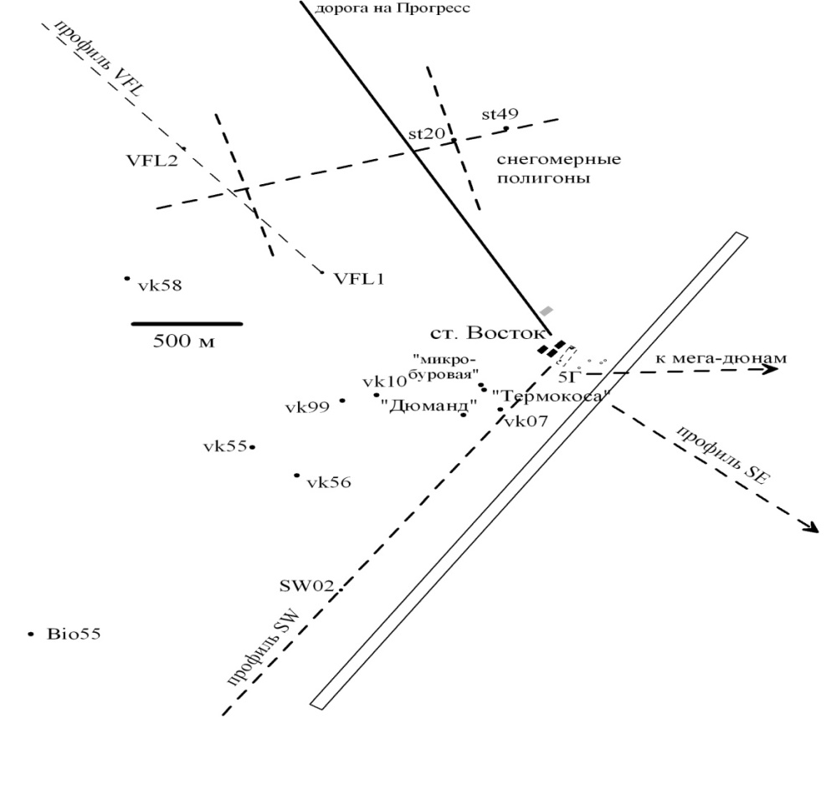

Рис. 2. План станции Восток. Пунктирными линиями показано положение снегомерных полигонов и гляциологических профилей, точками – расположение шурфов и пунктов бурения мелких скважин.

Использование снегомерных вех для измерения баланса массы – повсеместная практика. Этот метод является одним из наиболее простых, при большом охвате территории и длительных наблюдениях исследователь получает репрезентативные данные об интересующем районе. Но в таком подходе есть свои минусы – в районах с малыми значениями снегонакопления данные снимаются с большой погрешностью (при ежемесячных наблюдениях на станции Восток стандартное отклонение было почти в 6 раз больше самих значений (Тебенькова, 2017) . Другой недостаток заключается в уплотнении снежной толщи, в которую погружена веха. Этот момент не учитывается многими исследователями, в то время как ошибка, связанная с тем, что этот фактор не был учтён, может составлять около 10% от прироста снежного покрова.

Рис 3. Положение снегомерной вехи в разные моменты времени. (Екайкин и др., 1998)

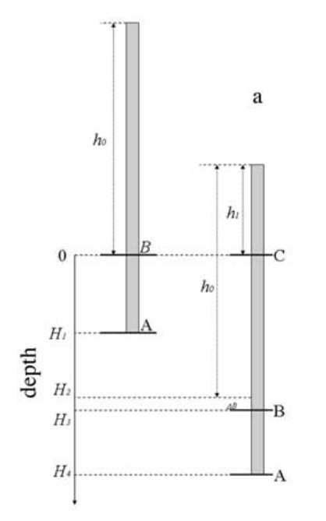

Прирост высоты снежного покрова получается путём вычитания из высоты вехи над поверхностью в определённый год значения высоты вехи над снежной поверхностью в последующий год. Но такое значение прироста нуждается в корректировке – в течение года слой, на который заглублена веха, уплотнился, стал тоньше, поэтому измеренный нами прирост получается несколько заниженным. Это хорошо видно на рис. 3. Слой АВ, на который была погружена веха, под давлением свежевыпавшего снега уплотнился на величину H1H2. Возникшая разница не учитывается при снятии данных измерений с вех, что сказывается на значениях прироста, и, впоследствии, на скорости снегонакопления.

Решение данной проблемы является главной задачей этого исследования. В исследовании использовано нескольких методов. Первый метод – расчёт скорости уплотнения слоёв снежной толщи с использованием закона Зорге и среднего профиля плотности снежных шурфов со станции Восток и её окрестностей. Второй метод - инструментальное определение скорости уплотнения снежной толщи, обработка результатов 2-х экспериментов, поставленных на снегомерном полигоне станции Восток в 2014-2019гг.

# Глава 3. Вертикальный профиль плотности снега в шурфах на станции Восток

## 3.1 База данных по плотности снега и обработка данных

Исходные данные для этого исследования были взяты из отчётов Российской Антарктической Экспедиции (РАЭ) разных годов. Изначально у нас был 30 вертикальный профиль плотности со станции Восток и в её окрестностях. Эти профили были получены по разным методикам и имели разное вертикальное разрешение – в одних шурфах плотность измерялась каждый сантиметр, в других одно значение плотности соответствовало слою толщиной 20 см. В самом начале обработки данных было принято решение не использовать данные, полученные по снежным кернам. Причиной такого решения являлось то, что в процессе извлечения снежных кернов на поверхность самые хрупкие части керна разрушаются и в итоге мы имеем неполный керн. Так как мы интересуемся плотностью снега, такие потери недопустимы – если мы не будем учитывать плотность разрушившихся частей керна, средние значения по профилю будут существенно завышены. В итоге у нас осталось 27 вертикальных профилей снега, полученных из снегомерных шурфов (рис. 5).

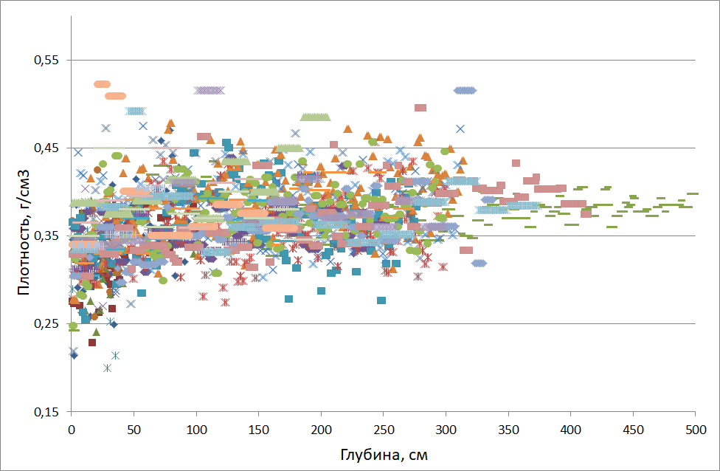

Рис 5. Исходные данные по всем снежным шурфам.

Наиболее интенсивное уплотнение и изменение скорости уплотнения наблюдаются в верхних слоях снежной толщи. Поэтому объектом исследования стали первые 5 метров снежной толщи. Снегомерные вехи на полигонах заглублены на глубину не более 3 м, выбранный диапазон 0-5 м покрывает эти глубины. Такая глубина была выбрана также по той причине, что снежные шурфы редко копаются до больших глубин, так как это достаточно трудоёмкое занятие.

Во всех шурфах плотность измерялась с разным разрешением. Наиболее детальные данные получены из 8-ми мелких шурфов, работа в которых была выполнена в 1980 году В. Я. Липенковым. Вертикальное разрешение измерения плотности в этих шурфах – 1 см. Но самый глубокий из них достигает лишь 1 метр, встречаются пропуски. В остальных шурфах плотность измерялась с разным разрешением, одно значение плотности присваивалось целому слою толщиной от 2 до 20 см. Для удобства дальнейшей обработки данных, значение плотности в таком промежутке было присвоено каждому сантиметру этого промежутка. То есть, если в исходных данных слою 0-20 см было присвоено значение плотности 0,345 г/см3, после обработки каждому сантиметровому слою этого промежутка (0-1 см, 1-2 см и далее) было присвоено значение плотности 0,345 г/см3.

Таким образом, мы получили 27 вертикальных профилей со значениями плотности для каждого сантиметра. Для тех частей профилей, где данные измерений отсутствовали, были оставлены пропуски. Пример составленной нами базы данных показан в таблице 1.



Таблица 1. Пример базы данных по плотности снега.

С помощью такой базы данных удалось построить средний профиль плотности (рис. 7).

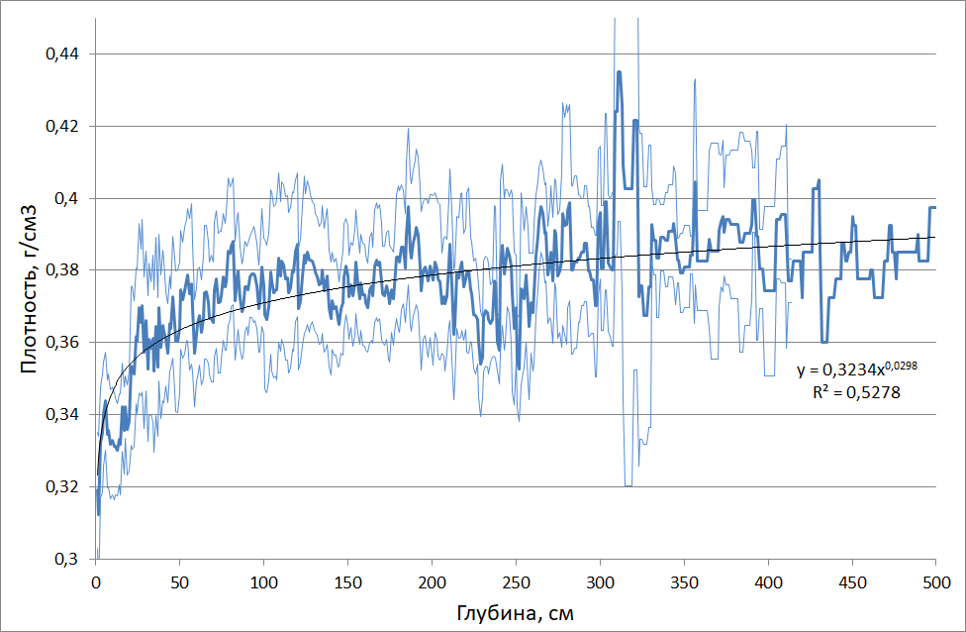Рис. 7. Средний профиль плотности по 27 снегомерным шурфам. Тонкими линиями показаны границы доверительного интервала

На рис. 7 и далее в работе тонкими линиями того же цвета, что и основная линия, будут показаны границы доверительного интервала. Доверительный интервал для переменной х равен хср ± 2SEM, где хср – среднее арифметическое из всего ряда х, SEM – стандартная ошибка среднего. Она вычисляется по формуле SEM = σ/√n, где σ – стандартное отклонение, а n – количество значений. Все переменные и условные обозначения, использующиеся в этом исследовании, вынесены в Приложение 1.

Видно, что наиболее высокая скорость уплотнения наблюдается в первом метре снежной толщи. Это связано с тем, что у свежевыпавшего снега ещё слишком высокая пористость, процессы спекания и пакования в сумме дают самые высокие темпы уплотнения. Также на графике можно заметить, что наиболее сильные колебания приурочены к более глубокой части профиля. Это объясняется малым количеством данных – большинство наших исходных профилей достаточно короткие, и глубины 4-5 м представлены данными лишь 3-х шурфов, ввиду чего возникает такой разброс.

Для дальнейших расчётов необходимо было найти функцию, наиболее точно отражающую уплотнение снега на данном промежутке глубин. С помощью программы Excel была выбрана степенная функция c коэффициентом аппроксимации R2 = 0,5278. Она имеет наибольший коэффициент аппроксимации, а также начальная плотность близка к данным измерений. Стоит заметить, что при подставлении значения глубины «0» мы получаем плотность, равную 0, ввиду отсутствия свободного члена в функции. С учётом этого момента, вернее было использовать другую функцию со свободным членом, в которой значению глубины 0 см будет соответствовать значение поверхностной плотности. Но в рамках нашей задачи, мы за точку отсчёта принимаем глубину = 1 см (имея в виду слой 0-1 см), что позволяет нам избежать этой проблемы.  Плотность - физическая величина, которая относится к некоему объёму, а не к точке, поэтому "плотность на глубине 0 см" в любом случае не имеет физического смысла. Поэтому мы используем степенную функцию, наиболее точно отражающую средний профиль плотности.

При обработке вертикальных профилей плотности следует убедиться, что средний профиль отражает по большей части именно процессы уплотнения в данных условиях и не зависит от других параметров, связанных со временем отбора проб, местом или «эффектом наблюдателя» – человеком, отбиравшим эти пробы. В первую очередь стоит проверить, не изменились ли условия снегонакопления за период измерений. Для этого все данные были разбиты на 2 группы: 1980-1999 и 2000-2018, , и для каждой из этих групп был посчитан средний профиль плотности.

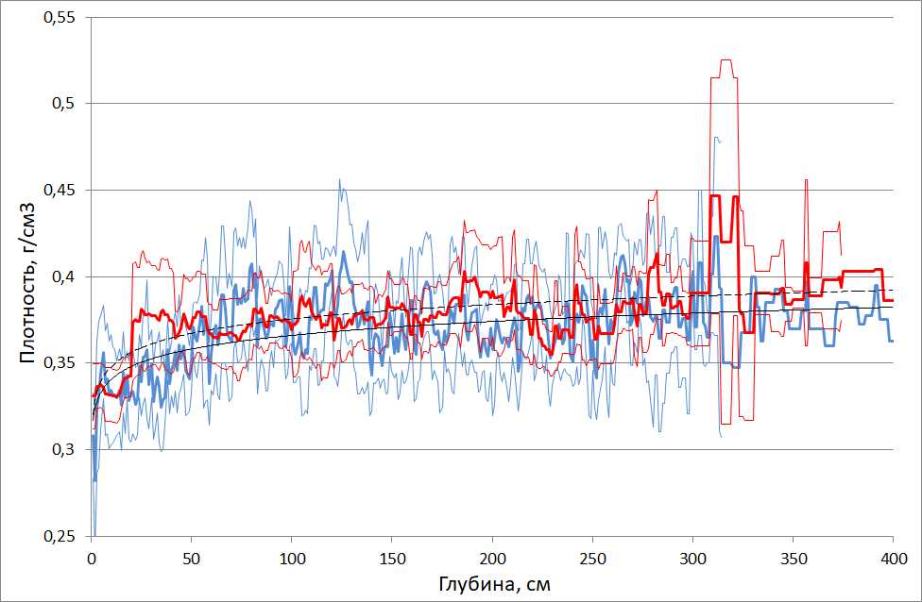

Рис. 8. Средний профиль плотности за период 1980-1999гг (синяя линия) и за 2000-2018гг(красная линия). Тонкими линиями показаны границы доверительных интервалов.

Средние профили за эти 2 периоды построены с доверительными интервалами, также построены линии трендов для этих периодов: сплошная чёрная линия – для периода 1980-1999 гг., пунктирная чёрная линия – для периода 2000-2018 гг. В большей части графика доверительные интервалы пересекаются почти полностью. Расхождение этих графиков можно заметить только на глубине 20-50 см. Судя по графикам, уплотнение в период 2000-2018 гг. шло немного быстрее, интенсивнее. Но разница между этими профилями не значима, поэтому мы не можем делать вывод о резких изменениях в условиях осадконакопления в этом регионе, но можно предположить, что ускорение процессов уплотнения в период 2000-2018 связано с возрастанием температуры и увеличением снегонакопления, что подтверждается климатическими данными и было описано в моей предыдущей работе (Тебенькова, 2017). Также на уплотнение большое влияние оказывает скорость ветра, но сильных изменений в скорости ветра между этими периодами замечено не было, к тому же в области ледникового плато Центральной Антарктиды (выше изогипсы 3000 м) преобладают слабые инверсионные ветры, скорость которых недостаточна, чтобы оказать заметное влияние на среднюю плотность снега. Поэтому в этой области плотность снега рассматривается как функция только температуры воздуха (Липенков и др., 1998).

Также имеется некоторый пространственный разброс в данных. Большая часть шурфов была сделана на станции Восток, но 4 шурфа были сделаны за пределами станции, в радиусе нескольких десятков километров.

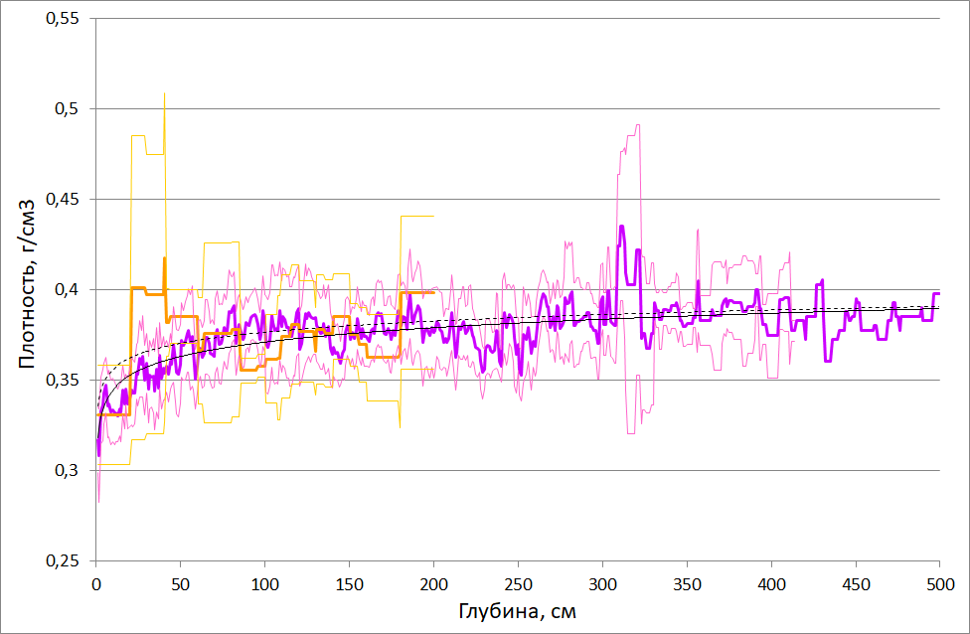Рис. 9. Средний профиль шурфов, сделанных на станции Восток (фиолетовая линия) и в её окрестностях (оранжевая линия). Линии трендов показаны сплошной и пунктирной линией соответственно.

В радиусе 100 км от станции Восток не могло произойти значимых изменений в климате, что и отражается на графике – разница между профилями не значима, доверительные интервалы профилей накладываются друг на друга. Резкое возрастание плотности на среднем профиле шурфов, сделанных за пределами станции Восток, объясняется очень высокими значениями в шурфе SW42. Эти значения показывают наличие локальной ветровой корки, не отражённой в других профилях. Но, так как средний профиль шурфов, сделанных за пределами станции, считается всего по 4-м профилям, это высокое значение имеет большой вес и график в этом месте принимает форму, отличную от графика, полученного из данных по шурфам на станции Восток. За исключением этого момента графики хорошо совпадают друг с другом.

Также было проверено, какое влияние оказывает человеческий фактор на качество данных, не присутствуют ли в наших рядах систематические ошибки, связанные с эффектом наблюдателя. Из 29 шурфов в 12-ти измерения плотности были проведены Екайкиным А.А. Осреднив эти 12 шурфов и отдельно остальные 17, можно посмотреть есть ли влияние этого определенного человека на отобранные им данные (рис. 10).

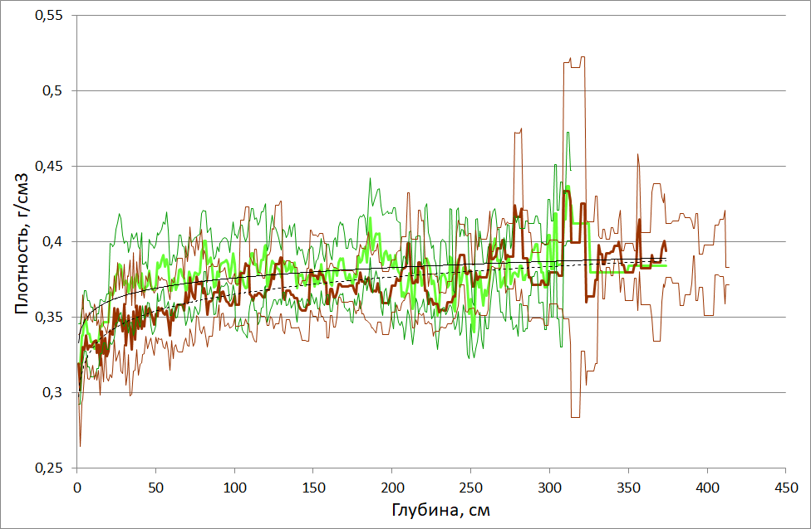Рис. 10. Средний профиль плотности, данные для которого были отобраны Екайкиным А. (зеленая линия) и другими исследователями (коричневая линия). Линии трендов показаны сплошной и пунктирной линией соответственно.

Как мы можем заметить, в левой, менее глубокой части профилей, наблюдается устойчивое превышение профиля плотности по шурфам Екайкина А. Над профилями, сделанными другими исследователями. Вероятно, это связано с тем, что подавляющее большинство шурфов Екайкина А. были сделаны в период 2000-2018 гг., а в рамках этого периода на небольших глубинах наблюдается немного более высокая плотность (см рис. Разных периодов). На рис. 10 расхождение профилей незначительное, их доверительные интервалы почти полностью пересекаются, что позволяет нам не учитывать эффект наблюдателя в последующей обработке.

Для построения среднего профиля плотности были использованы данные с разных шурфов. Многие их характеристики отличались друг от друга (местонахождение, время создания, исследователь), но различия эти оказались незначительными. Следовательно, мы можем осреднить значения плотностей разных шурфов и использовать средний профиль плотности для дальнейших расчётов.

## 3.2 Сопоставление профиля плотности снежной толщи с результатами расчетов по моделям процессов уплотнения

Одной из самой широко применяемых моделей процессов уплотнения снежной толщи в наши дни является эмпирическая модель Херрона-Лангвея (Herron, Langway, 1980), о которой было рассказано в разделе 1.2. С помощью этой модели можно получить вертикальный профиль плотности до интересующей глубины – в таком случае необходимо использовать разные формулы для расчета верхней толщи снега с плотностью менее 0,55г/см3 (I стадия уплотнения) и с плотность от 0,55 г/см3 до примерно 0,84г/см3 (II стадия уплотнения); также с помощью это модели можно вычислить возраст определенного снежного или фирнового слоя на выбранной глубине. Меня интересовал первый случай – вертикальный профиль плотности до глубины 5м. В этом диапазоне снежная толща соответствует I стадии уплотнения. Этот профиль высчитывается по формуле:

$p_{h}=\frac{p_{i}*Z_{0}}{1+Z_{0}}$, [1]

где pi – плотность чистого льда, равная 0,917 г/см3. Параметр Z0 считается с помощью формулы:

, [2]

где p0 – поверхностная плотность, а коэффициент k0 вычисляется следующим образом:

$k_{0}=11exp⁡(\frac{10160}{R*T}$) , [3]

где R – универсальная газовая постоянная, равная 8,314 Дж/моль*К, T – температура на глубине 10м в °К.

Таким образом, входными данными для модели являются поверхностная плотность и температура на глубине 10м. Обычно поверхностная плотность измеряется для первых 20см снежной толщи. При обработке всех шурфов, мы получили средний профиль и функцию, максимально точно его описывающую. Начальная плотность в этой функции – 0,323 г/см3 (см. рис. 7). При обработке снегомерных наблюдений на станции Восток мы получили среднюю поверхностную плотность 0,321 г/см3 (Тебенькова, 2017). Температура на глубине 10 м на станции Восток равна – 57,4°С. Для проверки полученного вертикального профиля плотности, он был сопоставлен со средним профилем плотности по результатам измерений снежных шурфов.

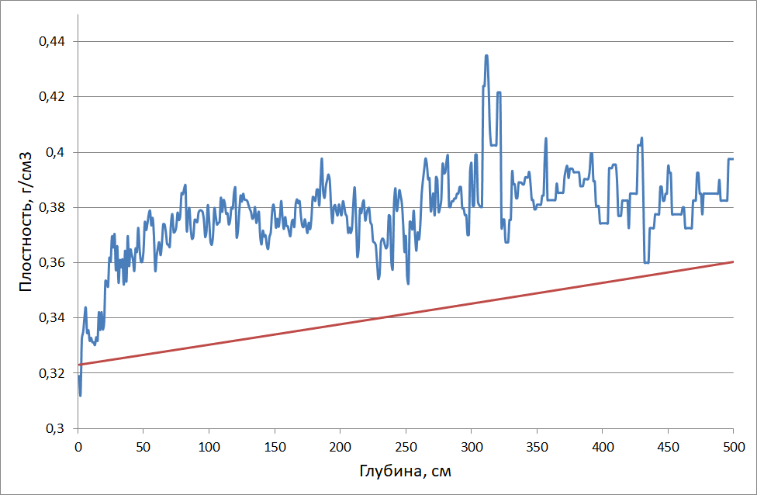

Рис. 11. Сопоставление вертикального профиля плотности по модели Херрона-Лангвея (красная линия) и среднего профиля плотности по снежным шурфам (синяя линия)

При сопоставлении профилей отчетливо видно, что смоделированный профиль совершенно не отражает изменения в скорости уплотнения на интервале 0-3 м, который является для нас наиболее важным. Вне зависимости от выбранной начальной плотности при такой точности построения (для каждого сантиметра), модель Херрона-Лангвея принимает вид линейной зависимости, по этому графику не видно быстрого уплотнения в рамках самых верхних слоёв (до 1м) снежной толщи. Можно сделать вывод, что эта модель хорошо отражает процессы уплотнения в других масштабах – на глубинах до 100 и более метров. На таких глубинах результаты, полученные с помощью этой модели, совпадают с результатами измерений снежных, фирновых и ледовых кернов. Для нашей задачи эта модель не подходит.

Был произведен расчёт вертикального профиля плотности снежной толщи и с помощью физической модели. Для этого была выбрана модель Саламатина А. и др. (Salamatin et al., 2009). В качестве начальных данных для этой модели я задавала температуру, плотность и выбирала нужную глубину профиля плотности. Стоит заметить, что в данной модели используется относительная плотность pотн = pi/p0 , где pi – измеренная плотность, p0 – плотность чистого льда (плотность чистого льда зависит только от температуры, для среднегодовой температуры на станции Восток она равняется 0,924г/см3). Поэтому я ввела начальную плотность 0,35. На первых десятках метров температура в снежном покрове практически не изменяется (в рамках первых 100 м она возрастает меньше чем на градус), поэтому для всего профиля задавалась одна температура = -57°С. Профиль строился также до глубины 5м.

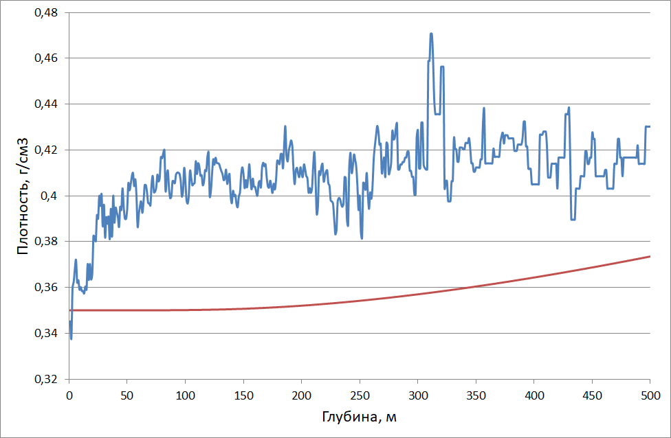

Рис. 12. Сопоставление вертикального профиля плотности по модели Саламатина и др.(красная линия) и среднего профиля плотности по снежным шурфам (синяя линия). Средний профиль плотности также пересчитан относительно плотности чистого льда.

Как мы видим на графике, смоделированный профиль плотности не отражает действительной ситуации в верхних слоях снежной толщи. Физическая модель рассчитывает уплотнение снега через давление вышележащей толщи снега, поэтому в верхних слоях, согласно модели, уплотнение должно идти медленно. Но, судя по экспериментальным данным, в рамках первых 50 см снежной толщи уплотнение идёт с самыми высокими темпами. Такое расхождение реальных наблюдений и модели связано, скорее всего, с тем, что в модели не учтены факторы, наиболее сильно влияющие на ход уплотнения в верхних слоях. Вероятно, одним из этих факторов является сезонность. Температура наиболее сильно влияет на процесс уплотнения, но поверхностная температура (t воздуха) «проникает» только в первые 10-12 метров снежной толщи, следовательно, сезонные изменения температуры могут заметно отражаться лишь до небольшой глубины. В моделях Херрона-Лангвея и Саламатина изменения температуры по сезонам не учтены – эти модели охватывают глубины до сотни метров (до момента замыкания пор), сезонные изменения, скорее всего, не будут оказывать существенного влияния на большую часть профиля плотности.

## 3.3 Расчёт скорости уплотнения

Скорость уплотнения снежной толщи меняется с глубиной. Самые верхние слои, представляющие собой свежевыпавший снег, быстро спекаются, происходит уплотнение толщи снега и уменьшение объёма пор. В верхних горизонтах этот процесс происходит с наиболее высокими темпами. С глубиной скорость уплотнения падает, преобладающий процесс перемещения, переупаковываня снежных зёрен перестаёт быть главенствующим, ему на смену приходит процесс пластической деформации (Salamatin et al., 2009). Чтобы вычислить поправку на уплотнение снежной толщи в данные снегомерных наблюдений, нужно знать, с какой скоростью опускаются разные слои снега.

Большое значение имеет баланс массы исследуемой территории. Баланс массы Восточной Антарктиды близок к нулю (Shepherd et al., 2018), данные геодезических наблюдений также показывают, что район озера Восток в первом приближении находится в равновесном состоянии (Richter et al., 2008). Из чего можно сделать вывод, что высота поверхности ледника постоянна – сколько снега приходит за счёт аккумуляции на данной территории, столько и убывает с неё за счёт динамики ледника. То есть скорость снегонакопления в определённом месте (в см в.э./год) должна быть численно равна вертикальному опусканию каждого слоя (в см в.э /год) в этом же месте. Из чего следует, что скорость вертикального опускания каждого отдельного слоя (в см/год) равна

 [4]

где a - скорость снегонакопления (г/(см2 * год)), а ** - плотность снега (г/см3). Это выполняется только при условии постоянства во времени вертикального профиля плотности снежной толщи.

С глубиной плотность снега возрастает, и, согласно формуле [4], скорость опускания этих слоёв должна быть ниже (рис. 12).

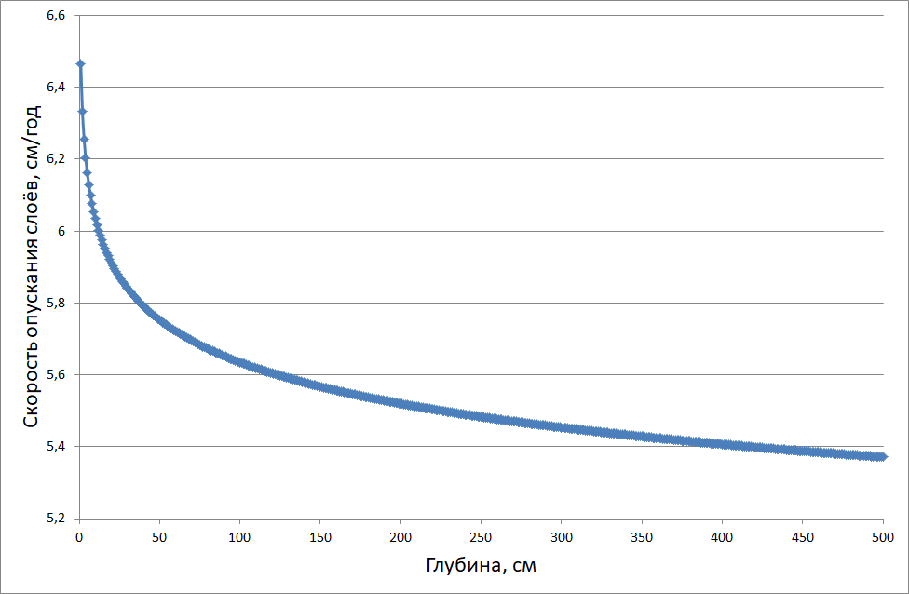

Рис 13. Вертикальная скорость опускания слоёв (vh)

На разных горизонтах скорость опускания слоёв различается. Эта разница и приводит к уплотнению слоя между ними. Скорость уплотнения определённого слоя будет равна разности между скоростью опускания верхней границы и скоростью опускания нижней границы этого слоя (рис. 13).

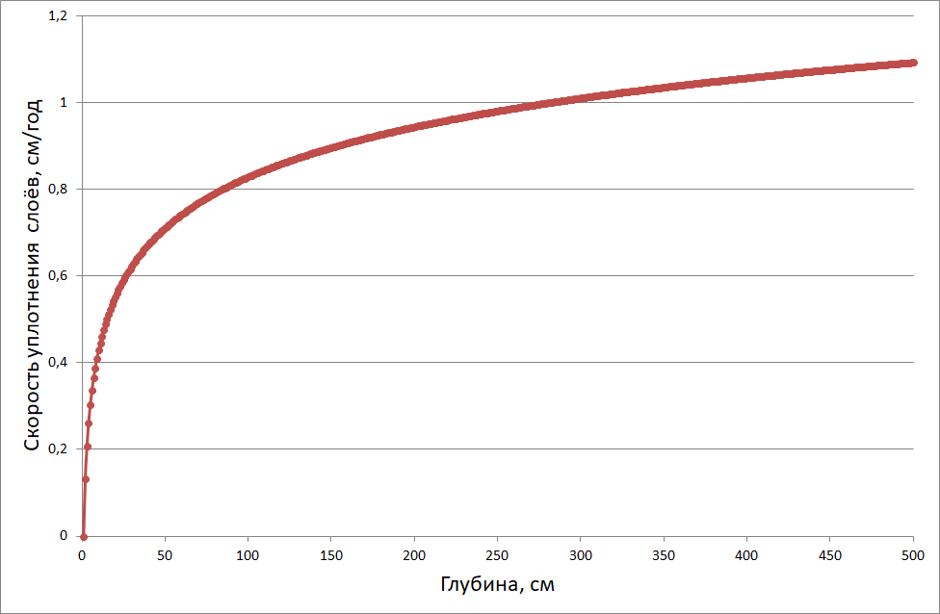

Рис 14. Скорость сжатия слоя от поверхности до выбранной глубины (w).

С увеличением глубины, скорость уплотнения снежной толщи падает, верхние слои уплотняются быстрее. На рис. 13 мы видим, что наиболее сильное уплотнение испытывают верхние 1-2 метра снежной толщи. Каждый слой в процессе уплотнения становится тоньше, что и приводит к необходимости вводить поправку в видимый прирост высоты снега по результатам наблюдений на снегомерных вехах.

## 3.4 Расчёт скорости уплотнения по данным о вертикальном распределении плотности снежной толщи

Для подсчёта скорости опускания каждого слоя снежной толщи нужно знать плотность этого слоя и скорость снегонакопления на данной территории (считаем её неизменной во времени). В разделе 2.1 была выведена функцию, отражающая изменение плотности снега в районе станции Восток на глубине до 5ти метров. С помощью неё можно получить значение плотности на любой глубине. Значение скорости снегонакопления было взято из моей предыдущей работы (Тебенькова, 2017), где были обработаны данные с 2-х снегомерных полигонов станции Восток за 48 лет наблюдений. Значение снегонакопления было получено путём умножения годового прироста снега на среднегодовую плотность. В этом значении снегонакопления не учтено уплотнение снежной толщи, следовательно, наиболее вероятно, что это значение занижено относительно истинного. Поэтому при подсчёте поправки будет использован метод итераций.

Метод итераций — численный метод решения математических задач, приближённый метод решения системы линейных алгебраических уравнений. Суть этого метода заключается в нахождении по приближённому значению величины следующего приближения (являющегося более точным). В данных расчётах фигурирует 2 взаимозависимые переменные – годовой прирост снежной толщи и скорость аккумуляции.

С помощью формулы 1 были получены значения скорости опускания каждого слоя (до глубины 5 м) и скорость опускания этих слоёв относительно поверхности. Снегомерные наблюдения на полигонах велись с помощью снегомерных вех, заглубленных на разную глубину относительно поверхности. Длина вех, используемых на разных полигонах, различна – на старом полигоне вехи имеют длину 350см, на новом полигоне используются вехи длиной 367 см. Для каждого года на каждом полигоне было посчитано среднее заглубление вех. В предыдущем разделе мы вычислили скорость опускания каждого слоя (см. табл. 2) С помощью этих данных мы можем узнать среднюю скорость опускания вех относительно поверхности для каждого года – для этого нужно сопоставить среднее заглубление вех колонке h (глубине слоя) и найти соответствующее этой глубине значение w.



Таблица 2. Фрагмент таблицы вертикальных опусканий слоёв на разной глубине.

Найденное значение w и является той поправкой (дадим ей отдельное наименование – i1), которую нужно вводить в значения годового прироста при подсчёте скорости аккумуляции. После добавления соответствующей i1 ккаждомусреднему значению прироста, нужно пересчитать значение средней аккумуляции. Новая средняя аккумуляция (а2) на двух полигонах становится несколько выше за счёт неучтенной части прироста. Новое значение аккумуляции (а2) вводится в формулу [4] и скорость опускания слоёв снежной толщи считается заново. После этого мы получаем новую поправку i2, которую вводим в измеренные значения приростов для каждого года. Получив значения приростов с учётом поправки, мы пересчитываем аккумуляцию и получаем новое её значение а3. С помощью этих действий мы получаем всё более и более точные значения годового прироста и аккумуляции. С каждым разом изменения в поправке становятся всё более незначительными, и, когда изменения происходят только в сотых и тысячных долях интересующих нас величин, метод итераций можно прекращать.

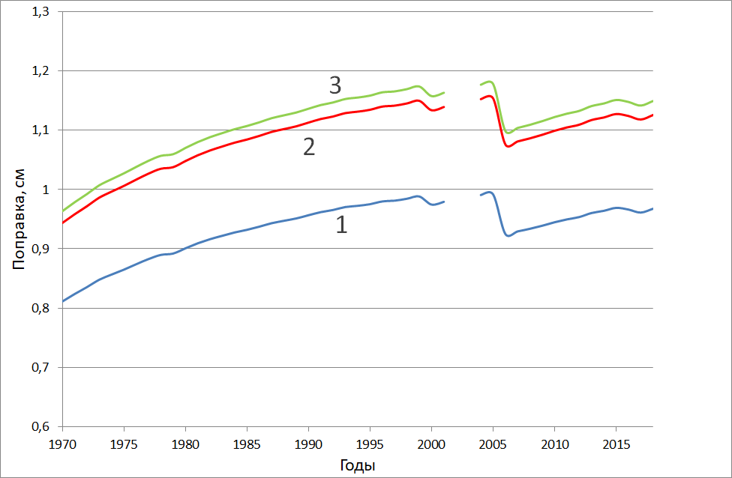

Рис. 15. Поправки, полученные с помощью метода итераций. Для вычисления 1ой поправки использовалась измеренная скорость снегонакопления, для 2 и 3 – скорость накопления, полученная в ходе первого метода.

В данной работе было проведено 3 таких «цикла» и получены следующие значения среднегодовых приростов за период 1970-2018гг.:

1. Среднегодовой прирост на обоих полигонах без прибавления поправки равен 6,326 см/год;
2. Среднегодовой прирост на обоих полигонах с учетом поправки, полученной в ходе первой итерации (i1), равен 7,263 см/год;
3. Среднегодовой прирост на обоих полигонах с учетом поправки i2 равен 7,417 см/год;
4. Среднегодовой прирост на обоих полигонах с учетом поправки i3 равен 7,433 см/год.

В исследовании Рихтера и др. (Richter et al., 2008) скорость опускания была измерена с помощью GPS-реек. В результате, средняя скорость опускания слоя на уровне 1-2 м равна 6,21± 0,47 см /год. Это значение ближе к скорости опускания, полученной в самом начале метода итераций, до пересчёта с учетом новых значений аккумуляций.

Значение среднегодового прироста с поправкой и без неё сильно различаются. Согласно этим расчётам, в среднем поправка составляет около 16% годового прироста снежного покрова. В отдельные годы с экстремально низкими измеренными значениями снегонакопления, поправка составляет 20-30% от скорректированной величины прироста.

## 3.5 Инструментальное определение скорости уплотнения снежной толщи. Описание эксперимента

Для расчёта поправки на уплотнение снежной толщи, необходимо убедиться в том, что этот процесс происходит повсеместно и действительно влияет на результаты снегомерных наблюдений, а также нужны были независимые данные о скорости уплотнения, измеренные непосредственно на полигоне. Поэтому в сезон 59 РАЭ (2014г) был начат эксперимент по определению скорости уплотнения снежной толщи (рис. 16).



Рис. 16. Схема, иллюстрирующая эксперимент по определению скорости уплотнения снежной толщи (Отчет 59 РАЭ).

На снегомерном полигоне устанавливают 2 вехи разной длины. Длинную веху заглубляют на значительную глубину, короткую – на минимальную глубину, с использованием перпендикулярно прикрепленной дощечку, которая препятствует перемещению основания вехи относительно снежной толщи. При этом, высота вех над уровнем моря одинакова (Н1). Со временем слой снега между основаниями двух вех (D) уплотнится на величину Δh. На эту же величину и просядет короткая веха относительно длинной.

Возле вехи №32 старого полигона была установлена веха № 32bis с дощечкой на основании. Длина вехи 32 равна 367 см, высота - 52 см, заглубление 315 см. Длина вехи 32bis равна 110 см, высота вехи равна 95 см, заглубление равно 15 см. С помощью уровня на вехе 32bis была поставлена метка, соответствующая высоте вехи 32. Такой же эксперимент был поставлен после вехи 43 старого полигона. Высота вехи 43 равна 51 см, заглубление 316 см. Длина вехи 43bis равна 111,5 см, высота 82 см, заглубление равно 29,5 см. Измерения на этих вехах проводились в период с 2014 по 2019 год в январе каждого года (за исключением 2016 года).

Благодаря этому эксперименту, у нас имеются достоверные данные об уплотнении верхних слоёв снежной толщи за период с 2014 по 2019 год. Эти данные говорят об уплотнении определённых слоёв снега в данной точке, возле измеряемых вех. Разница в заглублении между вехами 32 и 32bis в начале эксперимента составляла 283 см. Второе измерение было произведено в январе 2015 г. Разница в опускании вех за первый год эксперимента составила 0,3 см – метка на короткой вехе 32bis опустилась на 3мм ниже верхней точки вехи 32. В январе 2016 г измерения не проводились. В январе 2017 г накопленное опускание за 3 года между меткой на вехе 32bis и верхушкой вехи 32 составило 0,8 см. В январе 2018 года эта разница составляла 0,98 см, а в январе 2019 метка на короткой вехе опустилась на 1 см ниже верхушки длинной вехи.

Разница в заглублении между вехами 43 и 43bis немного меньше, чем между 32 и 32bis, она составляет 270 см. За первый год наблюдений метка на короткой вехе 43bis сместилась относительно верхушки вехи 43 на 0,8 см. К январю 2017 года (за 3 года эксперимента) накопленная разница между вехами составила 1,25см. В январе 2018 года метка на короткой вехе опустилась ниже верха длинной вехи на 1.55 см, а к началу 2019 года это расхождение составило 1,7 см.

Так как мы знаем, на сколько заглублены вехи, участвующие в эксперименте, мы можем подсчитать поправку на уплотнение вышележащей снежной толщи с помощью первого метода. Глубину заглубления вехи мы соотносим с глубиной h в таблице 2. Для значения любой глубины у нас высчитана скорость опускания данного слоя. К примеру, глубине 315, на которую заглублена 43 веха согласно измерениям 2015 г, соответствует скорость опускания, равная 6,47 см/год. В этом же году веха 43bis была заглублена на 46 см, такой глубине соответствует скорость опускания, равная 6,85 см/год. Разница в скорости опускания вех составляет 6,85 – 6,47 = 0,38 см. Это ожидаемая скорость опускания вехи 43bis относительно вехи 43. В это же время проводились и измерения с помощью уровня на поверхности – по данным наблюдений веха 43bis сместилась относительно вехи 43 на 0,8 см. В январе 2017 года веха 43bis и веха 43 будут заглублены уже на другую глубину, следовательно, скорость опускания будет отличаться от предыдущего года. Так, год за годом, проводятся измерения длины вехи над поверхностью, а также измерение расхождения метки на короткой вехе и верхушки длинной вехи, которые в самом начале эксперимента были на одном уровне.

Для вехи 32bis и 32 ожидаемое расхождение равняется 2,56 см, в то время как инструментальные наблюдения показали, что короткая веха ушла глубже, чем длинная веха лишь на 1 см. В этом случае, значения, полученные с помощью первого метода, в 2,5 раза отличаются от результатов эксперимента. Для вех 43bis и 43 ожидаемое расхождение равняется 1,88 см, тогда как действительное опускание одной вехи относительно другой составило 1,70 см. Для этих вех результаты первого и второго метода почти совпали.

В итоге мы получаем для каждой вехи ряд реального накопленного уплотнения и ряд ожидаемого накопленного уплотнения. Также у нас имеется средний профиль плотности, который был использован в расчёте ожидаемого уплотнения. Так как он сам является основой расчёта ожидаемого накопления, в этом профиле реальное накопление будет равно ожидаемому. Средний профиль, а также вертикальные профили вех 32 и 43 изображены на рис. 15. Средний профиль плотности изображён пунктиром.

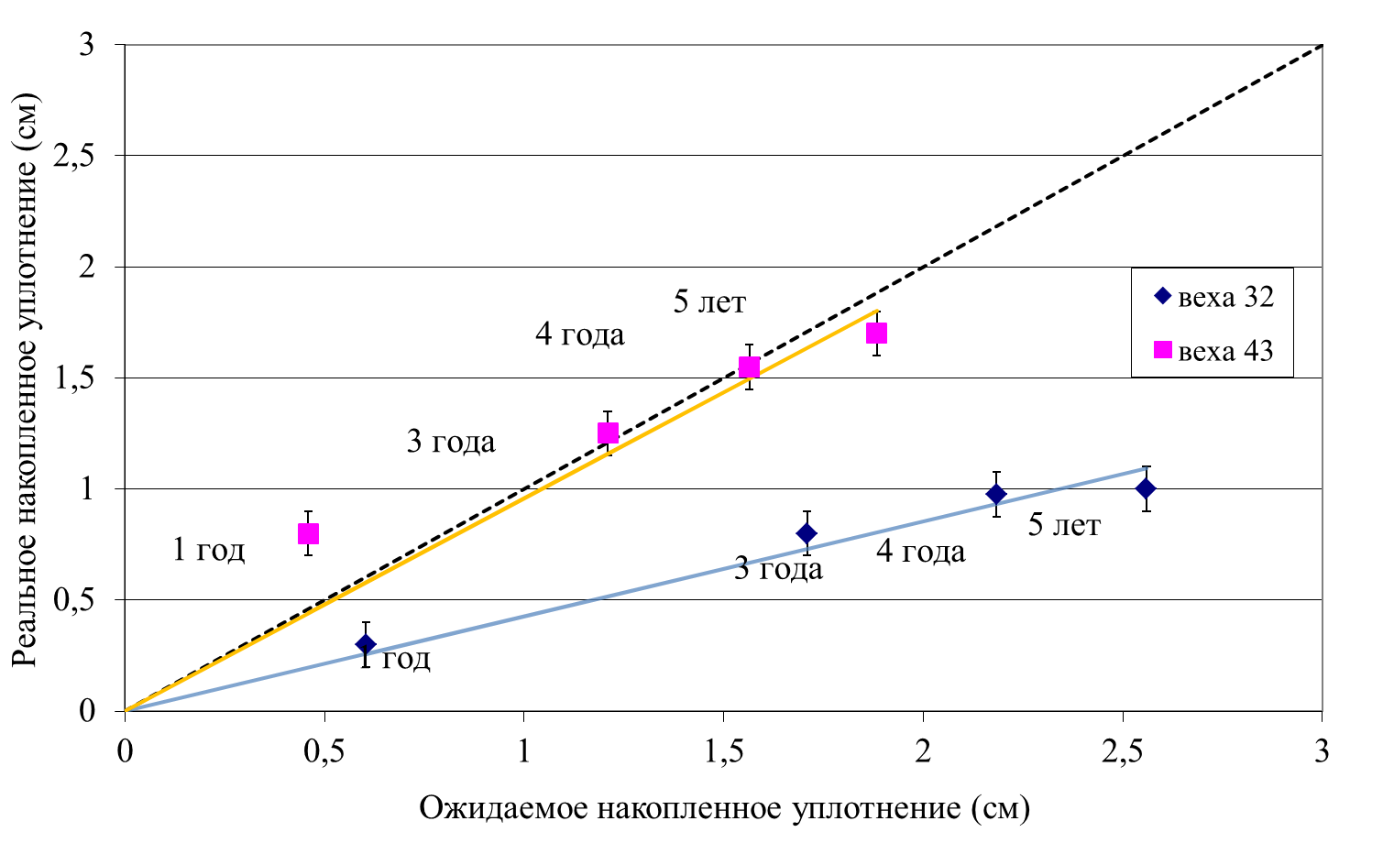

Рис. 17. Зависимость между ожидаемым накопленным уплотнением и реальным накопленным уплотнением.

Результаты эксперимента с вехами 43 и 43bis хорошо согласуются со средним профилем плотности – разница между ожидаемым и реальным накоплением мала. Эксперимент с вехами 32 и 32bis дал иной результат – реальные значения уплотнения существенно отличаются от ожидаемых. Такие результаты говорят о том, что, вероятно, в рамках снегомерного полигона станции Восток выражена пространственная изменчивость уплотнения снежной толщи. В таком случае, чтобы рассчитывать поправку только с помощью экспериментальных данных, нам необходимо иметь большее количество экспериментов. Малое количество измеренных таким образом вех не позволяет нам судить только по этим данным обо всём полигоне.

# Глава 4. Расчёт поправки на уплотнение снежной толщи на станции Восток

## 4.1 Расчёт итоговой поправки

В предыдущих главах было рассмотрено несколько способов вычисления поправки на уплотнение снежной толщи. Некоторые из них оказались неподходящими для этой задачи – например, использование существующих моделей уплотнения. Рассмотренные модели оказались недостаточно точными на интересующих нас промежутках глубин, они не отражали процессы, происходящие в первых 5-ти метрах снежной толщи. Помимо моделей уплотнения, было использовано 2 независимых метода – вычисление поправки с помощью среднего профиля плотности и результаты эксперимента по прямому измерению скорости уплотнения на станции Восток. В результате первого метода мы получили новое значение средней аккумуляции для обоих полигонов станции Восток, равное 24,9 мм в.э./год, измеренное значение аккумуляции на этих полигонах без введения поправки равняется 20,9 мм в.э/год.

Второй метод – экспериментальное определение скорости уплотнения снежной толщи. Результаты эксперимента дали нам меньшее значение поправки, чем в первом методе. Поэтому было принято решение объединить эти методы для расчёта окончательных поправок на уплотнение снежной толщи. Первый метод заключается в расчёте скорости уплотнения снежной толщи по вертикальному профилю плотности, он изображён на рис. 17 пунктирной линией. Результаты экспериментов были аппроксимированы линейной функцией, пересекающей начало координат на рис. 17. Все эти функции линейные и задаются формулой y = k*x + b. Все они пересекают начало координат, то есть свободный член b равен 0. Различаются они лишь углом наклона k. Для функции y = x коэффициент k = 1. Для эксперимента с вехами 32 и 32bis коэффициент k = 0,427, для эксперимента с вехами 43 и 43bis коэффициент k = 0,957. Среднее между тремя коэффициентами равно 0,795 – этот коэффициент мы вводим в результаты метода итераций, чтобы учесть эксперимент в наших расчётах.

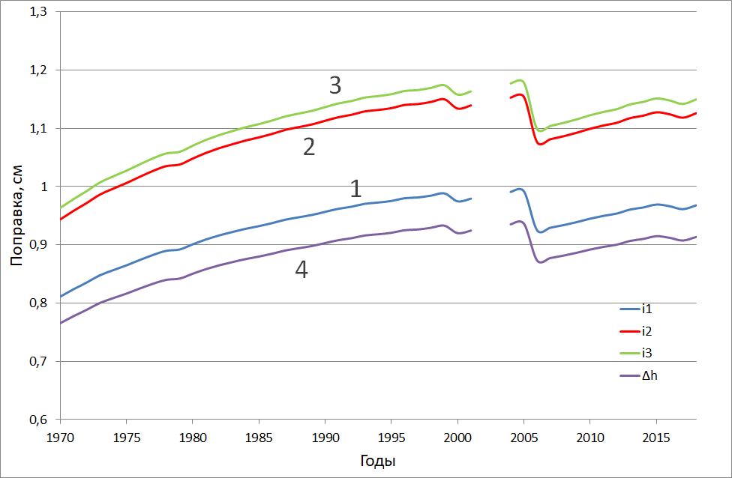Рис. 18. Сравнение поправок, полученных с помощью метода итераций (1-3) и итоговой поправки (4).

Полученные в ходе нашего исследования поправки имеют большой разброс. Итоговая поправка оказывается меньше поправок, полученных в ходе первого метода. Ввиду большого разброса данных, большой разницы в результатах двух экспериментов, доверительный интервал итоговой поправки получается весьма широким. Доверительный интервал для итоговой поправки равен Δh ± 2SEM, где Δh – итоговая поправка, SEM – стандартная ошибка среднего. Она вычисляется по формуле SEM = σ/√n, где σ – стандартное отклонение, а n – количество значений (в нашем случае – оно равно трём).

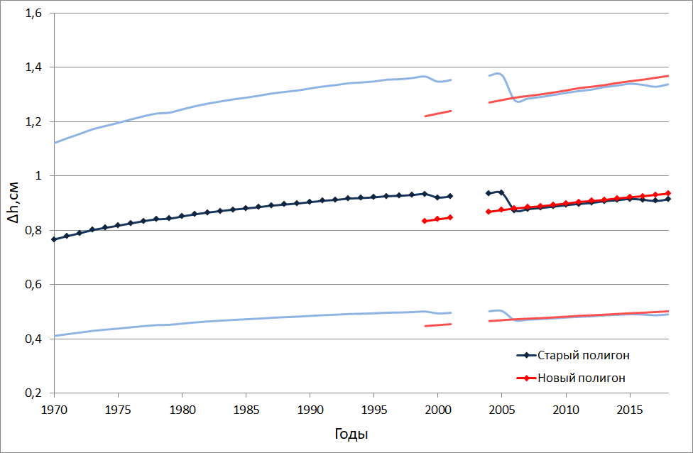Рис. 19. Итоговая поправка для старого и нового снегомерного полигона. Тонкими линиями показаны границы доверительных интервалов.

Стоит повторить, что разрыв в линиях означает отсутствие измерений и соответственно точных данных о приросте и плотности в 2002-2003гг. Резкий перегиб, наблюдаемый на графике старого полигона в 2005-2006 гг., отражает перестановку вех – 5 января 2006 года большинство вех на старом полигоне были переставлены ввиду того, что многие из них за время наблюдения снегонакопления на полигоне успели глубоко уйти под снег. Новые вехи были заглублены не так сильно, следовательно, поправка на уплотнение вышележащей толщи получается меньше, что мы и видим на графике.

## 4.2 Значения приростов и скорости накопления снежной толщи с учётом итоговой поправки

Полученная в предыдущем разделе поправка вводится в среднее значение прироста для каждого года (рис. 20).

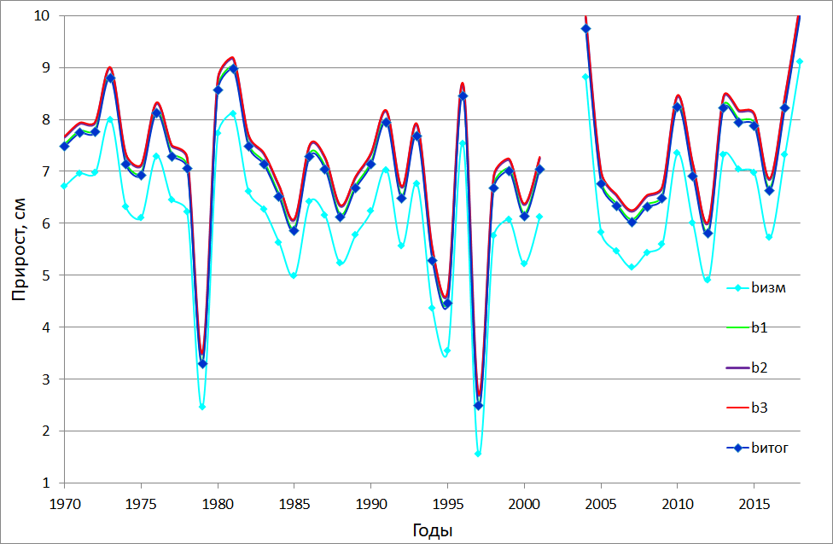

Рис. 20. Сравнение значений измеренного прироста (bизм), приростов, скорректированных с помощью первого метода (b1, b2, b3) и прироста с учётом итоговой поправки (bитог).

График итогового прироста заметно отличается от графика измеренного прироста. Поправка на уплотнение, не учитывающаяся ранее, сильно влияет на значения прироста снежного покрова и, следовательно, на аккумуляцию. Средний прирост на обоих полигонах станции Восток за период 1970-2018 гг. равен 6,326 ± 0,006 см. Скорректированный с учётом итоговой поправки на уплотнение снежной толщи прирост на обоих полигонах станции Восток за период 1970-2018 гг. равен 7,211 ± 0,205 см. Разница между этими значениями составляет порядка 12% от скорректированного значения прироста.

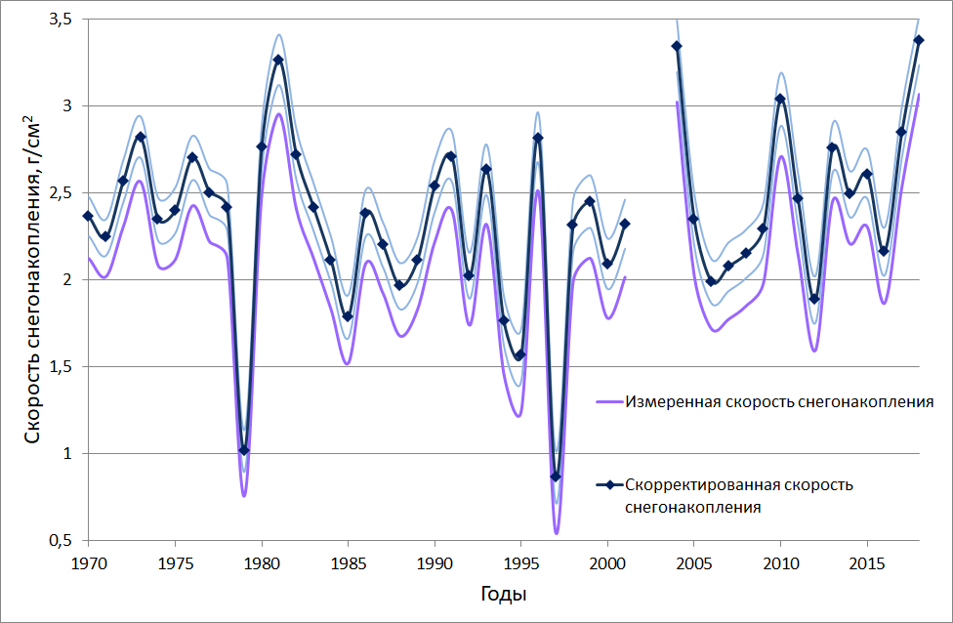

Рис. 21. Сравнение измеренной и скорректированной скорости снегонакопления на старом полигоне. Тонкими голубыми линиями показаны границы доверительного интервала для скорректированной скорости снегонакопления

По рис. 21 мы видим, что значение скорости снегонакопления после введения поправок выросло и, более того, изначально измеренная скорость снегонакопления не входит в доверительный интервал скорректированной скорости снегонакопления. Такая же картина наблюдается и на новом полигоне. Периоды повышенного и пониженного снегонакопления на полигонах хорошо коррелируют друг с другом (рис. 22), некоторая разница может быть вызвана не совсем удачным расположением старого полигона вблизи трассы Восток-Прогресс, влияние которой на ход снегомерных наблюдений описано в работе Екайкина А. А и др, 2019.

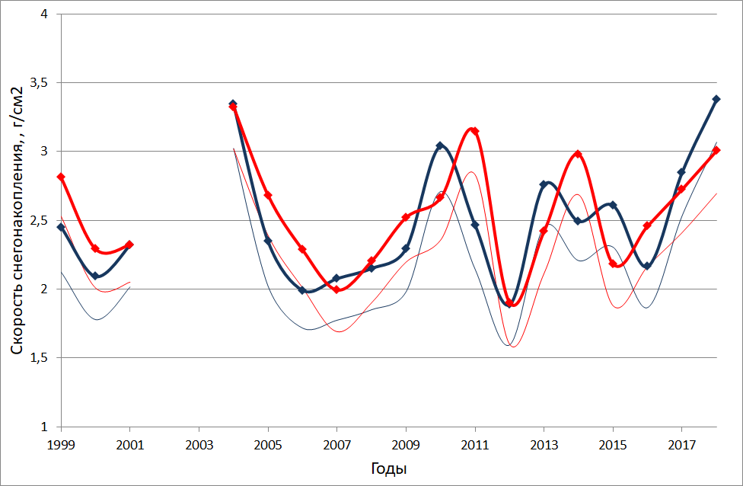

Рис. 22. Сравнение измеренной и скорректированной скорости снегонакопления на старом и новом полигонах.

Оба эти полигона являются репрезентативными, они охватывают значительные площади и наблюдения на этих полигонах ведутся десятки лет. Данные, полученные с этих полигонов, используются во многих исследованиях и прогнозах, поэтому важно, чтобы они были правильно обработаны и интерпретированы. После введённых поправок, скорость снегонакопления на старом полигоне равняется 2,362±0,068 г/см2 (измеренное значение 2,067 г/см2); на новом полигоне скорректированная скорость уплотнения равна 2,55±0,069 г/см2 (измеренное значение 2,252 г/см2), погрешность равняется 1 SEM. В работе мы используем среднюю скорость снегонакопления, не делая разделения на старый и новый полигоны. Таким образом, итоговая скорость снегонакопления на станции Восток равна 2,414±0,069 г/см2, при условии, что измеренная скорость снегонакопления в период 1970-2018 гг. на обоих полигонах равна 2,09 г/см2.

По данным снегомерных шурфов средняя скорость снегонакопления равняется 2,07 г/см2*год. Значения скорости снегонакопления, полученные с помощью снежных шурфов, являются надёжными. При обработке шурфа можно достаточно точно определить возраст снежной толщи, т.к. на некоторой глубине появляются следы событий, время происхождения которых мы знаем. На станции Восток керны датируются по слою повышенной электропроводности. Зная возраст определённого слоя снега, мы получаем информацию о вышележащей толще снега – сколько лет она накапливалась, как сильно уплотнилась за эти годы. Такие значения могут быть объяснены тем, что большинство шурфов охватывают толщу снега, отложенную в 1940-х – 1990-х гг. Более «молодые» шурфы показывают более высокие значения скорости накопления. По шурфу vk55 скорость снегонакопления равна 21,8 мм в.э./год. Но даже это значение не попадает в доверительный интервал нового значения скорости снегонакопления, полученного в рамках этой работы (к примеру, доверительный интервал скорректированной скорости снегонакопления на старом полигоне от 2,225 до 2,499 г/см2 в год. )

# Заключение

Данное исследование было посвящено исправлению систематического сдвига в значениях прироста высоты снежного покрова по наблюдениям на снегомерных вехах. Этот сдвиг происходит из-за уплотнения снежной толщи, он существенно отражается на значениях скорости снегонакопления, мы получаем заниженные значения. Для исправления этой ошибки в рамках данной работы были вычислены поправки на уплотнение снежной толщи, с учётом которых были пересчитаны значения приростов высоты снежного покрова и скорость снегонакопления. Для станции Восток эта поправка составила порядка 12% от величины скорректированного прироста. Такой существенный вклад уплотнения снежной толщи стоит учитывать при проведении снегомерных наблюдений и обработке данных. Данные по снегонакоплению в Антарктиде широко используются в масс-балансовых расчётах, вклад Антарктиды в уровень мирового океана играет важное значение во множестве моделей, в различных климатических сценариях, поэтому крайне необходимо, чтобы эти данные были достоверными.

Одной из задач этого исследования была разработка универсального алгоритма расчёта скорости уплотнения снежной толщи с использованием моделей уплотнения для любой точки центральной Антарктиды. В этой работе выполнить эту задачу не удалось. Ни одна из рассмотренных моделей уплотнения не отражала реальных процессов, идущих в снежной толщи с необходимой нам детальностью. Мы вычислили поправки на уплотнение для станции Восток, но это получилось сделать только с помощью большого массива разнообразных данных, полученных на этой станции. Для большинства районов Антарктиды мы не имеем такого объёма данных. Поэтому для разработки универсального алгоритма расчёта поправки для всей Антарктиды или даже только для Центральной Антарктиды необходимо подобрать или создать модель, максимально точно отражающую процессы уплотнения при данных климатических условиях, а также, возможно, учесть ещё какие-то дополнительные факторы, упущенные в этой работе.

Я хочу поблагодарить своего научного руководителя за терпение и за многочисленные объяснения, данные в ходе этой работы, также отдельную благодарность я выражаю Чихачёву Кириллу за помощь в работе с физической моделью уплотнения и благодарю весь коллектив Лаборатории Изменения Климата и Окружающей Среды за предоставление материалов, статей для данного исследования и за поддержку.

# Список литературы

Аверьянов В. Г. Гляциоклиматология Антарктиды. – Гидрометеоиздат, 1990. – С. 9, 10, 99, 200

Войтковский К. Ф. Механические свойства снега. – Наука, 1977. – С. 7.

Войтковский К. Ф. Основы гляциологии //М.: Наука. – 1999. – Т. 255. – С. 55.

Екайкин А. А., Заровчатский В. Н., Липенков В. Я. Измерение скорости сублимации снега на станции Восток, Центральная Антарктида //Проблемы Арктики и Антарктики. – 2015. – №. 4. – С. 20-25

Екайкин А.А., Липенков В.Я., Барков Н.И. Пространственно-временная структура поля снегонакопления в районе станции Восток, Восточная Антарктида // Вестник СПбГУ. 1998. Сер. 7. Вып. 4 (28). С. 38-50.

Екайкин А. А. и др. Пространственная изменчивость изотопного состава и скорости накопления снега на снегомерном полигоне станции Восток (Центральная Антарктида) //Проблемы Арктики и Антарктики. – 2019. – Т. 65. – №. 1. – С. 46-62.

Kотляков В. М. Гляциологический словарь. – Гидрометеоиздать, 1984.

Липенков В. Я. и др. О связи плотности поверхностного слоя снега в Антарктиде со скоростью ветра //Материалы гляциологических исследований. – 1998. – №. 85. – С. 148-158.

Марков К. К. География Антарктиды. – Мысль,, 1968. – C. 215

Определяющие законы механики грунтов. Механика. Новое в зарубежной науке. Вып. 2. / Под ред. В. Н. Николаевского. М.: Мир, 1975. 231 с.

Отчет о выполнении программы буровых работ, геофизических наблюдений в глубокой скважине 5г и гляциологических исследований на ст. Восток в сезонный период 59 РАЭ. 2014. – С. 33 – 37.

Слевич С. Б. Антарктика в современном мире. – Мысль, 1985.

Справочник по климату Антарктиды. − Л., Гидрометеоиздат, 1977. − Т. 2. − 493 с.

Справочник по климату Антарктиды. Солнечная радиация. – Санкт-Петербург, 2002. – 148 с.

Чихачев К. Б., Липенков В. Я. Опыт моделирования нестационарного процесса уплотнения снежно-фирновых отложений в холодной рекристаллизационной зоне льдообразования //Проблемы Арктики и Антарктики. – 2015. – №. 4. – С. 76-87.

Шумский П. А. Основы структурного ледоведения: петрография пресного льда как метод гляциологического исследования. – Изд-во Академии наук СССР, 1955.

Anderson D. L., Benson C. S. The densification and diagenesis of snow. – 1963. – С. 400.

Arnaud L., Barnola J. M., Duval P. Physical modeling of the densification of snow/firn and ice in the upper part of polar ice sheets //Physics of ice core records. – Hokkaido Uniицersity Press, 2000. – С. 285-305.

Bader H. Sorge’s Law of densification of snow on high polar glaciers //Journal of Glaciology. – 1954. – Т. 2. – №. 15. – С. 319-323.

Drewry D. J. (ed.). Antarctica, glaciological and geophysical folio. – University of Cambridge, Scott Polar Research Institute, 1983.

Fretwell P. et al. Bedmap2: improved ice bed, surface and thickness datasets for Antarctica. – 2013.

Herron M. M., Langway C. C. Firn densification: an empirical model //Journal of Glaciology. – 1980. – Т. 25. – №. 93. – С. 373-385.

Nye J. F. Correction factor for accumulation measured by the thickness of the annual layers in an ice sheet //Journal of Glaciology. – 1963. – Т. 4. – №. 36. – С. 785-788.

Richter A. et al. Observational evidence on the stability of the hydro‐glaciological regime of subglacial Lake Vostok //Geophysical Research Letters. – 2008. – Т. 35. – №. 11.

Robin G. Q. Seismic shooting and related investigations, Glaciology III //Norwegian‐British‐Swedish Antarctic Expedition, 1949–52, scientific results. – 1958. – С. 5.

Salamatin A. N. et al. Ice flow line modeling and ice core data interpretation: Vostok Station (East Antarctica) //低温科学= Low Temperature Science. – 2009. – Т. 68. – №. Supplement. – С. 167-194.

Salamatin A. N. et al. Modelling dynamics of glaciers in volcanic craters //Journal of Glaciology. – 2000. – Т. 46. – №. 153. – С. 177-187.

Salamatin A. N. et al. Snow/firn densification in polar ice sheets //低温科学= Low Temperature Science. – 2009. – Т. 68. – №. Supplement. – С. 195-222.

Shepherd A. et al. Mass balance of the Antarctic Ice Sheet from 1992 to 2017 //Nature. – 2018. – Т. 558. – С. 219-222.

Takahashi S., Kameda T. Snow density for measuring surface mass balance using the stake method //Journal of Glaciology. – 2007. – Т. 53. – №. 183. – С. 677-680.

**Интернет-источники:**

Данные получены c сайта Подпрограммы "Изучение и исследование Антарктики", Арктический и антарктический научно-исследовательский институт (ААНИИ), http://www.aari.aq

**Неопубликованные материалы:**

Тебенькова Н. А. Скорость снегонакопления в Центральной Антарктиде в условиях меняющегося климата. – 2018. – Курсовая работа.

# Приложение 1. Условные обозначения

❒ - плотность [г/см3]

h – плотность на заданной глубине [г/см3]

i – плотность чистого льда [г/см3]

отн – относительная плотность, pотн = pi/p0 [г/см3]

h – глубина [см]

a – скорость снегонакопления [г/см2 в год или см в.э. в год]

а1, а2, а3 – скорость снегонакопления после 1-й, 2-й и т.д. итераций [г/см2 в год или см в.э. в год]

b – прирост снега [см]

b1, b2, b3 – прирост снега с учетом поправки i1, i2, i3 соответственно [см]

i1, i2, i3 – поправка после 1-й, 2-й и 3-й итераций [см]

Δh – итоговая поправка в прирост снега [см]

vh – скорость опускания слоёв [см/ год]

v0 – скорость уплотнения толщи снега [см/ год]

R2 – коэффициент аппроксимации

SEM – стандартная ошибка среднего

σ – стандартное отклонение

n – количество

Zo – параметр, используемый в модели Херрона-Лангвея, вычисляется по формуле [3]

k0 – коэффициент, используемый в модели Херрона-Лангвея, вычисляется по формуле [4]

R – универсальная газовая постоянная (8,314 Дж/моль*К)

T – температура [°К]